САНКТ-ПЕТЕРБУРГСКИЙ ГОСУДАРСТВЕННЫЙ УНИВЕРСИТЕТ
ФАКУЛЬТЕТ ИСКУССТВ
Код направления: 540304
Профиль: Реставрация предметов декоративно-прикладного искусства
Квалификация: бакалавр реставрации

«Реставрация декоративной росписи правого откоса дверного проёма Зелёной гостиной музея-квартиры В.В. Набокова, Большая Морская ул., 47»
Выпускная квалификационная работа
бакалавра реставрации

студентки IV курса
Ян цзяжуй
Научный руководитель:
художник- реставратор III категории ,
Фомитова Д. А.

Санкт-Петербург,
2017г.
ОГЛАВЛЕНИЕ  ВВЕДЕНИЕ……………………………………………………………..… | 3
ОСНОВНАЯ ЧАСТЬ……………………………………………………... | 5
Глава 1.историческая справка.………………………………………….. | 5
Глава 2. Паспорт реставрации…..…………………………………….…. | 11
2.1. Здание………………………………………………………………… | 11
2.2. Интерьер……………………………………………………………… | 11
2.3. Живопись……………………………………………………………... | 11
2.4. Основание для реставрации………………………………………..... | 12
2.5. Основные сведения по истории памятника, условиям хранения, предшествовавшим реставрациям и исследованиям, с указанием источника сведений………………………………………………………. | 12
2.6. Состояние памятника при поступлении в реставрацию................... | 15
2.7. Программа проведения работ и ее обоснование…............................ | 23
2.8. Изменения программы и их обоснования…………………….......... | 24
2.9. Проведение реставрационных мероприятий...................................... | 25
2.10. Иллюстративный материал (фотография, картограммы, схемы и пр.)………………………............................................................................. | 33
2.11. Результаты проведенных мероприятий…........................................ | 38
2.12. Заключение реставрационного ссовета (выписка из протокола)... | 38
2.13. Рекомендации по условиям хранения памятника............................ | 39
2.14. Приложения к паспорту (иллюстрации, акты, схемы и. т.п.)......... | 39
2.15. 1. Приложение 1. Исследования…………….................................... | 39
2.15.2. Приложение 2. Исследования в УФ лучах видимой люминесценции............................................................................................ | 45
2.15.3. Приложение 3. Картограммы……………………………………. | 46
2.15.4. Приложение 4. Иллюстративный материал................................. | 48  70  70
  ЗАКЛЮЧЕНИЕ…………………………………………………………...
  СПИСОК ИСПОЛЬЗОВАННЫХ ИСТОЧНИКОВ…………………….

ВВЕДЕНИЕ
«Санкт-Петербург, Большая Морская улица, дом 47. Этот адрес знаком каждому читателю произведений Владимира Владимировича Набокова. Будущий великий писатель, великий изгнанник, на весь мир прославивший русскую литературу ХХ века, родился в этом доме на Большой Морской 10 апреля (по старому стилю), 22/23 апреля (по новому стилю) 1899 года. С тех пор внешний облик дома почти не изменился, не изменился и номер дома. Более того, теперь вернулось и прежнее, «набоковское» название улицы, которая долгое время называлась улицей Герцена.

Музей был открыт к столетию со дня рождения писателя, когда в доме не было почти ни одного предмета, оставшегося со времени жизни Набоковых. Однако за эти годы музей сумел собрать значительную мемориальную коллекцию и большую научную библиотеку, которая всегда открыта для наших посетителей. Сейчас музей занимает первый этаж дома, где сохранились помещения столовой, гостиной и библиотеки. Бывшая «комитетская» комната, в которой исторический интерьер не сохранился, используется как выставочный зал.

С 2008 года, когда музей стал частью Факультета филологии и искусств СПбГУ, удалось значительно увеличить коллекцию и начать реставрацию помещений дома.

В 2000г. в парадных помещениях особняка Набоковых был осуществлён первый этап реставрации. С апреля 2009 года реставрацией интерьера Зелёной гостиной занимаются студенты-реставраторы факультета искусств Санкт-Петербургского Государственного Университета. На данный момент полностью расчищены два десюдепорта из трёх, плафон, частично очищены от набелов лепные падуги Зелёной гостиной. В 2013-ом году была закончена расчистка левой створки двери. В 2014-ом году была демонтирована возведённая в 60-х перегородка, делившая комнату на две части, и восстановлен исторический объем Зелёной гостиной. В 2015 году сделана ленточная расчистка в центральной части правого откоса дверного проёма зелёной гостиной».
Именно этот откос и является темой данной дипломной работы. За 2016-2017 учебный год он был раскрыт от записей наполовину. Были проведены реставрационные мероприятия по укреплению авторского красочного слоя. И, несмотря на то, что сохранность авторского красочного слоя в удовлетворительном состоянии, в верхнем наплаве открылась живописная композиция с изображением веточки с листочками. В данном портале живопись на 80% раскрыта от поновлений, благодаря чему появилась цельность авторского замысла. Таким образом, год за годом интерьер постепенно раскрывается от поздних наслоений.

ОСНОВНАЯ ЧАСТЬ
Глава1. Историческая справка
Дом, в котором родился и вырос Владимир Набоков, расположен в одной из старейших частей Петербурга, на Большой Морской ул., 47.

История дома Набоковых. Здание типично своей многослойностью для старинных кварталов петербуржского центра. Еще в 1740-х годах на этом месте появился небольшой каменный особняк, который был надстроен на рубеже XVIII—XIX веков, обретя классический облик. По проекту архитектора Л.Ф. Яфа в 1874 году слева появилась пристройка с подворотней и парадной лестницей, изменилась отделка фасада.

Музей расположен в 3-х этажном особняке стиля раннего модерна, принадлежавшем Набоковым с 1898 г. В доме сохранились прекрасные интерьеры в стиле Рококо, Люд. XV, Французского ренессанса на первых двух этажах. Наибольший интерес представляют собой помещения столовой (1 эт.) и будуара Елены Ивановны Набоковой, матери писателя (2 эт.), облицованные резными деревянными панелями из ореха и красного дерева.

В 1790 – 1810-х гг. здание было перестроено и стало двухэтажным.

В 1873 г. новый владелец, Михаил Николаевич Рогов, перестроил дом по проекту архитектора Л. Ф. Яфа.

В 1887 году дом приобрела Надежда Михайловна Июнева, приемная дочь банкира барона Л. Штиглица, которую считали внебрачной дочерью великого князя Михаила Павловича (ей и ее мужу, сенатору А. А. Половцову, председателю Русского исторического общества принадлежал и дом напротив (Б. Морская, 52), в котором сейчас находится Союз архитекторов). Вероятно, именно тогда были созданы интерьеры первого и второго этажей с использованием резного и наборного дерева, сохранившиеся до нашего времени.

Новая глава в истории дома открылась в 1897 г., когда его купила Елена Ивановна Рукавишникова (1876 – 1939), мать будущего писателя, происходившая из богатой семьи золотопромышленников. Дом был частью ее приданого перед свадьбой с Владимиром Дмитриевичем Набоковым. С 1898 года семья Набоковых постоянно жила в этом доме, вплоть до вынужденного отъезда из Санкт-Петербурга 15 ноября 1917 г.

В 1901 – 1902 гг. дом был капитально отремонтирован - был надстроен третий этаж, изменена отделка фасада и пристроен новый флигель во дворе, где квартиры сдавались внаем. Проект реконструкции и руководство работами выполнили архитектор М. Ф. Гейслер и инженер Б. Ф. Гуслистый. Михаил Федорович Гейслер был автором проектов многих зданий в нашем городе: Придворной певческой капеллы (под руководством Л. Н. Бенуа), Ольгинского детского приюта трудолюбия на Васильевском острове, жилого дома на Большой Зелениной улице, особняка М. Г. Савиной и часовни-усыпальницы в Троице-Сергиевой пустыни.

Фасад дома Набоковых – яркий образец архитектуры раннего петербургского модерна. Мозаика, украшающая фасад здания была выполнена в мастерской лучшего петербургского мозаичиста В.А. Фролова, автора мозаики церкви Воскресения Христова (Спаса на Крови) и здания Общества Поощрения Художеств (Большая Морская, 38). Металлодекор на фасаде был сделан на заводе Карла Винклера (там же была сделана решетка Михайловского сада).

Важной деталью убранства здания стали витражные окна (рис.1). Над входом находится витраж с традиционным для петербургского модерна орнаментом из разноцветных ромбов. Интересно, что мотив ромбов из цветного стекла встречается во многих текстах Набокова, вплоть до позднего романа «Посмотри на арлекинов. Великолепные итражи в окнах второго этажа, выходящих во двор, выполнены в мастерской Эрнеста Тоде в Риге».
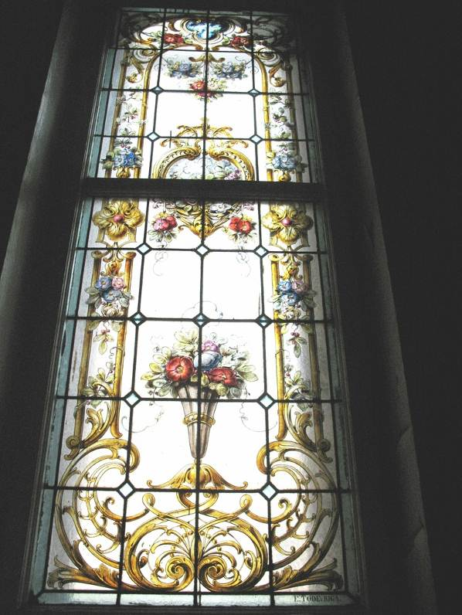
Рис.1.

15 ноября 1917 года семья Набоковых навсегда покинула свой дом на Большой Морской. В 1918 г. дом занял военный комиссариат Адмиралтейского района. С1922 г. по 1935 г. в доме жили и работали сотрудники Датской телеграфной компании.

С 1948 по 1959 гг. здесь находился Ленинградский филиал Академии архитектуры, и именно тогда произошли самые значительные изменения в облике интерьеров дома.

Музей занимает первый этаж дома, в котором находились вестибюль, телефонная, столовая, зеленая гостиная, библиотека, комитетская и кухня. В течение 2000 г. здесь были проведены ремонтно-реставрационные работы, в результате которых были расчищены и восстановлены некоторые детали интерьеров.

Столовая Набоковых состояла из двух помещений, соединённых двойной аркой (сейчас из-за советских перепланировок это не совсем очевидно), три окна выходили на улицу.

Интерьеры помещений столовой – одни из тех, что хорошо сохранились до наших дней, они решены в стиле Людовика XV и, по всей вероятности, появились после перестройки дома, которая осуществлялась под руководством архитектора Гейслера по заказу Елены Ивановны, матери писателя. Нижние части стен облицованы высокими ореховыми панелями, потолки выполнены в технике маркетри из разных пород дерева.

Зелёная гостиная
По воспоминаниям Набокова, стены в гостиной первого этажа были обтянуты зелёным шёлком. Шёлк не сохранился, но за годы работы музея стены гостиной неизменно окрашивали в зелёный цвет. В 2002 году они были расписаны известной американской художницей Барбарой Блум, которая скопировала на стенах автографы Набокова и рисунки из его рукописей.
Ещё более интересен потолок гостиной. Как вспоминает Набоков в Других берегах, каждый год в Рождество « […] гигантская елка касалась своей нежной звездой высокого, бледно-зелёными облаками расписанного потолка в одной из нижних зал нашего дома …». Однако после частичной перепланировки помещения в советское время потолок был закрашен, и до передачи помещений музею облака оставались только в набоковском тексте. Пробная расчистка в 2000 году показала, что они сохранились, но только в 2008 году Факультет филологии и искусств начал плановую реставрацию помещения и росписи плафона потолка. Уже сделаны первые находки – обнаружены сохранившиеся детали этого плафона. Очевидно, потолок гостиной был украшен богатой росписью, в которой, кроме облаков, было изображение ласточки и гирлянды из листьев. Для читателей Набокова особенно интересно увидеть ласточку, ведь ласточка упоминается многократно в набоковских текстах, особенно в русской поэзии.
Следующий этап реставрации гостиной – снос перегородки, установленной в советское время и возвращение первоначального объёма помещению. Это позволит в будущем полностью восстановить анфиладную планировку комнат первого этажа – столовой, гостиной, библиотеки.
История реставрации Зеленой гостиной.
После Октябрьской революции дом Набоковых передавался в аренду различным организациям. В ходе эксплуатации помещений первого этажа происходит перепланировка Зеленой гостиной. Для удобства эксплуатации был разрушен анфиладный принцип расположения помещений. В Зеленой гостиной появляется перегородка, которая делит ее на две неравные части. В ходе натурных исследований было выявлено: композиция плафона разделена перегородкой на две неравные части. Перегородка ломает раппорт лепного карниза. Деление Зеленой гостиной на две неравные части было вызвано расположением оконных проемов. Одно из помещений гостиной имеет два оконных проема, другое – один. Расчистка лепного фриза от многочисленных наслоений меловой побелки выявила подлинный характер его окраски с бликовкой элементов рельефа золотом. Степень сохранности окраски и бликовки достаточно полная. На лепном фризе временной перегородки не обнаружено даже следов окраски, что говорит о позднем его происхождении. Предельно упрощенное заполнение дверного проема перегородки резко отличается от сложных дверных заполнений первого этажа. В оригинале единый интерьер Зеленой гостиной, который входил в анфиладу первого этажа, после возведения перегородки используется в качестве двух отдельных помещений сообщающихся через дверной проем. В настоящее время во второй части Зеленой гостиной на плафоне по местам осыпи красочного слоя наблюдается продолжение живописи.
Точные данные о дате возведения временной перегородки пока не обнаружены.
В 2008 году вследствие аварийного состояния живописного плафона на потолке Зеленой гостиной, скрытого под слоями побелки, было принято решение о его реставрации. В 2009 году в соответствии с заданием КГИОПа произведены первоочередные работы по раскрытию и укреплению живописного плафона. С живописного плафона были удалены слои побелок и клеевых красок. Сохранившиеся участки авторской живописи очищены от позднейших наслоений штукатурного слоя.
После производства расчистки выявлена степень сохранности подлинной живописи, составляющей 40% общей площади плафона.
Теперь мы можем увидеть впервые открывшуюся со времен Набокова роспись плафона.

Глава 2.
ПАСПОРТ
Реставрации декоративной живописи в интерьере
- Здание
Тип здания, назначение | Особняк
Место постройки | г. Санкт-Петербург, ул. Большая Морская, д. 47
Время постройки | Первоначальная постройка – 1740 г.  1-я перестройка между 1793г. и 1810 г.  2-я перестройка в 1873г.  3-я перестройка (при Набоковых) – 1897-1902 гг.
Архитектор | Первоначальная постройка – архитектор неизвестен  1-я перестройка – архитектор неизвестен  2-я перестройка – архитектор Л.Ф. Яфа  3-я перестройка –архитекторы М.Ф. Гейслер, Б.Ф.Гуслистый
Владелец | КУГИ СПб
Пользователь | 1 этаж – музей В.В. Набокова  2-3 –й этажи – детская школа искусств им. Д.С. Бортнянского

- Интерьер
Название | Зеленая гостиная
Этаж | Первый этаж
Время постройки | Конец 19 в.
Архитектор | Неизвестен
Использование | Факультет искусств СПбГУ, музей-квартира В.В. Набокова

- Живопись
Место в интерьере | Правый откос дверного проема
Автор | Неизвестен
Время создания | Конец 19 в.
Материал основы | Сосна
Техника исполнения | Масляная живопись
Размер откоса | 250 х 64 см

IV. Основание для реставрации
Причина и цель проведения работ: дверной откос закрашен слоями малярной масляной краски. Под малярными закрасками предположительно находится декоративная роспись. Необходимо исследование, удаление поздних наслоений с поверхности авторского красочного слоя, укрепление декоративной росписи дверного полотна (АРЗ 2-1603 от 12.03.09).

V. ОСНОВНЫЕ СВЕДЕНИЯ ПО ИСТОРИИ ПАМЯТНИКА, условия хранения, предшествовавшим реставрациям и исследованиям, с указанием источника сведений

а) История создания и перестройки:

1740-е – строительство первоначального дома

1740-е –1762 - хозяин дома – советник гос-коллегии, член Соляной конторы Я.А.Маслов.

1762-1779 – дом перешёл во владение к сыну Я.А. Маслова М.Я.Маслову.

1779 – продажа дома Е. Рознотовскому.

1790 – продажа дома К.А. Походяшиной.

1793 – К.А.Походяшина уступила дом своей матери Х.К.Энгельгардт.

1797 – дом купил П.А.Обресков, затем М.М.Валицкий

1804 – дом купила Т.В.Юсупова (урожденная Энгельгардт).

К 1809 – владелец дома А.З.Хитрово.

Между 1793 и 1810-ми годами – перестройка дома, надстройка 2-м этажом, отделка фасадов в стиле высокого классицизма.

1831 – М.А.Хитрово подарила дом своей дочери Н.А. Донауровой.

1835 – дом продан А.А. Лобанову-Ростовскому.

1847 – дом купил А.А.Суворов, во владении которого дом оставался по 1868 г.

1873 – покупка дома коллежским регистратором М.Н.Роговым. Перестройка дома с изменением фасадов и предположительно – интерьеров, арх.Л.Ф. Яфа.

1886 – дом выставлен на торги. Его приобретает П.А. Зубов, затем Н.М. Половцева.

1897 – особняк был приобретён И.В. Рукавишниковым на имя дочери, Елены, накануне ее бракосочетания с сыном министра юстиции Д.Н.Набокова, В.Д. Набоковым. Ремонт здания.

1901-1902 – перестройка лицевого фасада, надстройка 3-м этажом лицевого корпуса, переделка парадной лестницы, строительство флигеля во дворе. Архитекторы – гражданские инженеры М.Ф. Гейслер и Б.Ф. Гуслистый.

1904 – дом перешел во владение В.Д. Набокова.

Ноябрь 1917 – Набоковы покидают свой дом.

Декабрь 1918 - 1922 – дом занимает Военный комиссариат Адмиралтейского района.

1922-1935 – в доме разместилась Датская телеграфная компания.

1948-1959 – дом занимает Ленинградский филиал Всероссийской академии архитектуры. Значительные перепланировки в лицевом корпусе, особенно во 2-м и 3-м этажах.

1964 – первый этаж дома занят Управлением по делам издательств, полиграфии и книжной торговли; второй и третий этажи отданы правлению бытового обслуживания населения.

1990 – 1 этаж отдан Комитету по организации книжных ярмарок.

1991 – 2 и 3 этажи отданы редакции газеты «Невское время».

2011 – 2 и 3 этажи отданы детской школе искусств им. Д.С. Бортнянского

б) Реставрационные работы:

1993, 07.09. – решением Малого Совета С.-Петербургского городского совета дом Набовых был взят под государственную охрану как памятник местного значения.

1993 – северная часть лицевого корпуса отдана Набоковскому фонду. Подготовка к реставрации.

1995, 20.02. – Указом Президента Российской Федерации дом Набоковых переведен в категорию памятников федерального значения.

1997 – Набоковскому фонду отдан весь 1 этаж.

2000 – в парадных помещениях осуществлён первый этап реставрации,

создана экспозиция музея Набокова, выявлена живопись на плафоне в Зелёной гостиной.

С апреля 2009 года реставрацией интерьера Зелёной гостиной занимаются студенты-реставраторы факультета искусств Санкт-Петербургского Государственного Университета. На данный момент полностью расчищены два десюдепорта из трёх; обнаружены пейзажи в технике масляной живописи. Также расчищен плафон, где под слоями закрасок сохранились фрагменты масляной росписи с изображением птиц, ветвей и гирлянд в зеленоватой гамме. Кроме того, частично очищены от набелов лепные падуги Зелёной гостиной, сохранившие декоративную раскраску в оттенках зелёного.
В 2013-ом году была закончена расчистка левой створки двери. Под закрасками была обнаружена живопись. На центральной филёнке – вертикальная композиция из рыболовных атрибутов: сачок, удочка, багор и корзина, перевитые лентами. На верхней и на нижней филёнках – ветви с листьями. Роспись выполнена в монохроме в зеленоватых тонах. Тогда же была начата расчистка левого откоса дверного проема. Предполагалось, что под слоями малярных закрасок на откосе могли сохраниться изображения, идентичные росписям дверного полотна.
В 2014-ом году была демонтирована возведённая в 60-х перегородка, делившая комнату на две части, и восстановлен исторический объем Зелёной гостиной.
2015-сделана ленточная расчистка в центральной части правого откоса дверного проёма зелёной гостиной.
Источники сведений:

1. Бройтман Л.И., Краснова Е.И. Большая Морская улица. – М.: ЗАО Центрполиграф, 2005.

2. Кириков Б. Архитектура петербургского модерна. Особняки и доходные дома. СПб: Коло, 2014.

3. Старовойтова А.С. Паспорт реставрации десюдепорта 1 в Зелёной гостиной в Музее В.В. Набокова (ФФИИ СПбГУ), 2009.

4. Зыкова М.И. Паспорт реставрации десюдепорта 2 в Зелёной гостиной в музее В.В. Набокова (ФФИИ СПбГУ), 2009

5. Курышева К.А. Паспорт реставрации дверного полотна в Зелёной гостиной в музее В.В. Набокова (ФФИИ СПбГУ), 2013.

VI. СОСТОЯНИЕ ПАМЯТНИКА при поступлении в реставрацию
Правый дверной откос центрального (северо-западного) портала. Размер (250 х 64 см). Откос декорирован филенкой с внутренними наплавами по конфигурации филенки в центральной части и вертикальными обвязными брусками по краям.
Верхний наплав овальный (30 х 25см), обрамленная рокайлем в виде листьев аканта, загнутых внутрь.
Центральный наплав ассиметричной формы большего размера (91 х 26 см), обрамленный рокайльными тягами. Вокруг центрального наплава фигурная калевка высокого сложного профиля, в нижней части переходящая в рокайль в виде листа аканта.
Нижний наплав ассиметричной формы (32,5 х 29 см), внутри которого расположен рокайль. Вокруг него фигурная калевка высокого сложного профиля, над которой расположена декоративная карнизная тяга.
а) по визуальным наблюдениям
1. основа: дерево.

2. грунт: (при наличии грунта)
В местах утрат авторского красочного слоя и в центральной части дверного откоса, где находится горизонтальная проба по удалению всех поздних наслоений с авторской живописи (ленточная расчистка), в местах потертостей авторского красочного слоя грунта не наблюдается. Следовательно, можно сделать вывод, что грунт или отсутствует, или лежит не равномерным слоем.

3. красочный слой:
Вся поверхность портала, ввиду многочисленных ремонтных работ неоднократно поновлялась. Поверхность дверного откоса покрыта несколькими слоями малярных закрасок. Последний слой белой масляной малярной краски.
В верхнем овальном наплаве в левой части утрата всех слоев поздних наслоений размером (15 х 7 см). В утрате видна авторская живопись: изображение трех темно- зеленых листочков на зеленом фоне.
Авторский красочный слой: масляная живопись, многослойная, с наличием имприматуры бежевато- коричневого цвета. Авторский красочный слой тонкий, плотный, гладкий.
Повреждения авторского красочного слоя:
Наблюдаются в центральной части дверного откоса, где выполнена ленточная расчистка: утраты красочного слоя до основы сконцентрированы на центральном наплаве. В некоторых утратах живописи до основы лежит слой позднего поновления белого цвета.

Группа утрат с левого края ленточной расчистки: (2 х 0,5 см; 2 х 0,7 см; 1,9 х 0,6 см) ; (0,5 х 0,7 см; 0,5 х 0,8 см); (2 х 2 см).
Большая утрата у правого края центрального наплава, в месте ленточной расчистки (3 х 5,5 см).

Потертости до бежевато коричневого слоя в месте ленточной расчистки на фигурной калевки сложного профиля.

Вздутия красочных слоев поздних наслоений сконцентрированы в центральной части центрального наплава.
Вздутие на правой филенке в верхней ее части размером (7 х 4 см).
Несколько небольших вздутий на левой филенке в верхней ее части. Группа небольших вздутий на верхнем горизонтальном обвязном бруске.

Утрата всех красочных слоев до основы в верхней части на правом вертикальном обвязном бруске размером (1,5 х 2 см).

Вертикальная трещина поздних наслоений в месте соединения филенки с вертикальным обвязным бруском длиной 216 см.

Утрата всех слоев поздних поновлений в центральной части дверного откоса на месте ленточной расчистки, в месте соединения филенки с обвязным бруском у левого края (24 х 1,5 см).
В данной утрате поновлений виден потертый авторский красочный слой, видны и небольшие утраты авторского красочного слоя до древесины.

Поздние поновления:
В ходе исследований количества слоев поздних поновлений, можно сделать вывод, что общее количество слоев не превышает 10и. Все записи выполнены малярными масляными красками светлых оттенков близких по тону и цвету (от белого и теплых по цвету до холодных (голубовато- серых).

По краям рокайли в центральной части дверного откоса в виде листа аканта наблюдаются капли позднего слоя белой масляной малярной краски.

В центральной части дверного откоса на месте центрального наплава в месте ленточной расчистки видны слои поновлений авторской живописи темно- зеленой краской. Этот слой лежит как в утратах авторской живописи до основания (на древесине), так и на авторской живописи. Из этого следует, что живописное изображение еще до того, как оно было полностью скрыто под малярными закрасками, претерпевало «живописные правки» и поновлялось.

4. покровный лак:
На небольших участках открытой от поздних наслоений авторской живописи наблюдается тонкий, равномерный прозрачный слой лака.

5 поверхностные загрязнения:
Вся поверхность дверного откоса находится под слоем общепылевых загрязнений.

б) по данным лабораторных исследований:
№  пп. | Цель и вид  исследования | Описание и результат исследования | Место хранения,  № и дата заключения | Исполнитель,  должность(ф. и. о.)
1 | Исследование количества слоев поздних поновлений: послойная расчистка в нижней части верхнего овального наплава. | 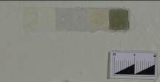  1 слой: глянцевая, плотная, белая малярная масляная краска.  2 слой: плотная светло- охристая малярная краска.  3 слой: более светлый чем предыдущий лимонного оттенка, плотный. Малярная краска.  4 слой: более темный по тону, серо- голубоватый по цвету, плотный. Малярная краска.  5 слой: схожий с предыдущим, более светлый по тону, по цвету более голубоватый, плотный. Малярная краска.  6 слой: слой охристо - розовой светлой плотной масляной краски.  7 слой: тонкий плотный слой авторской живописи, масляная краска зеленого (болотного) цвета.  Аналогичные пробы были сделаны в нижней части центрального наплава, в верхней левой части филенки и в верхней части на правой вертикальной обвязи. Количество слоев совпадает.  См. приложение 1.1 | 05.10.16 | Ян Цзяжуй  студентка 4 курса.
2 | Исследование на обнаружение авторских красочных слоев под многочисленными слоями поздних поновлений. (Проба в верхней правой части дверного откоса на поле внутренней филенки и фигурной калевки высокого сложного профиля). | 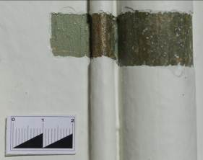  Проба по удалению поздних наслоений показала, что авторский красочный слой на поле внутренней филенки сложного зеленого цвета. Тонкий слой масляной краски, плотный, гладкий.  На более широком профиле калевки авторский слой темно- зеленого цвета (болотный), более темный, чем на филенке, очень тонкий, гладкий, потертый. В местах потертостей виден нижний слой коричневатого цвета (имприматура или в качестве грунта), который лежит на деревянном основании пропитанном олифой.  На тонком профиле калевки виден авторский красочный слой с золочением, выполненном на цветных лаках.  См. приложение 1.2 | 05.10.16 | Ян Цзяжуй студентка 4 курса.
3 | Микроскопическое исследование красочных слоев с помощью цифрового микроскопа Levenhuk DTX 500 Mobi | 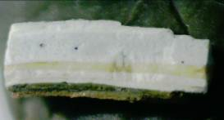  Выявлено 6 слоев малярной масляной краски, тонкий авторский красочный слой зеленого цвета, тонкий слой бежеватого цвета (грунт), слой олифной пленки.  См. приложение 1.3 |  | Фомитова Д. А. художник- реставратор, Ян Цзяжуй  Студентка 4 курса.
4 | Микроскопическое исследование красочных слоев (живописных поновлений) с помощью цифрового микроскопа Levenhuk DTX 500 Mobi | Исследование показало, что на авторском красочном слое (на изображении листочка) лежит поздний поновительский живописный слой масляной краски от охристого и светло-зеленого до изумрудного оттенка.  См. приложение 1.4 |  | Фомитова Д. А. художник- реставратор, Ян Цзяжуй студентка 4 курса.
5 | Исследования в УФ лучах видимой люминесценции | Исследование проводилось после удаления всех малярных закрасок. На поверхности красочного слоя наблюдается легкое равномерное свечение оливкового оттенка, что свидетельствует о наличии тонкого защитного покрытия. Места утрат и повреждений защитного покрытия светло- зеленого цвета. На поверхности авторского красочного слоя темными пятнами видны поздние поновления более темным зеленым цветом.  См. приложение 2 |  | Фомитова Д. А. художник- реставратор, Ян Цзяжуй студентка 4 курса
в) общее заключение о состоянии памятника
Вся поверхность дверного откоса покрыта многочисленными слоями малярных закрасок, под которыми скрыта авторская декоративная роспись. Наблюдаются вздутия всех слоев красочного слоя с возможным отставанием авторской живописи.
“__5___”__октября____________________2016г. ______________________________________________
ф. и. о., должность, подпись
VII. ПРОГРАММА ПРОВЕДЕНИЯ РАБОТ И ЕЕ ОБОСНОВАНИЕ

Программа составлена на основании Задания на реставрацию, принятого_______ (АРЗ 2-1603 от 12.03.09).______________

__________________________________________________________________________
наименование коллегиального органа, № протокола и дата

а) Состав и последовательность реставрационных мероприятий:

- Провести фотофиксацию, составить описание состояния сохранности.
- Выполнить исследование количества всех слоев поздних поновлений с помощью послойной расчистки. Выполнить исследования на обнаружение авторского красочного слоя (пробные расчистки).
- Укрепить вздутия и отставания всех красочных слоев.
- Удалить с поверхности авторской живописи поздние красочные наслоения.
- Укрепить авторский красочный слой

б) Особые условия
Проводить работу без демонтажа откоса.

Программа утверждена ___________________________________________

“_3___”__ сентября ______20 16 г.
_______________________________________________

VIII. ИЗМЕНЕНИЯ ПРОГРАММЫ И ИХ ОБОСНОВАНИЯ

Изменений программы не было

Изменения программы утверждены:__________________________________
“__5___”____октября_____________2016 г.
__________________________________________________________________
IX. ПРОВЕДЕНИЕ РЕСТАВРАЦИОННЫХ МЕРОПРИЯТИЙ
№  пп. | Описание операций с указанием метода, технологии, рецептур,  материалов и инструментов, выполнения  сопровождающих иллюстративных материалов | Даты начала  и окончания  операции | Подписи  руководителя  и исполнителя  работ
1 | 2 | 3 | 4
1 | Проведена фотофиксация. Составлено описание состояния сохранности памятника. | 3.09.16 | Фомитова Д. А.- руководитель работы.  Ян Цзяжуй студентка 4 курса.
2 | Выполнены исследования на количество всех слоев поздних поновлений с помощью послойной расчистки на верхнем овальном наплаве размером (1 х 7) см.  См. приложение 1.1  В нескольких местах сделаны пробы по удалению всех поздних наслоений и обнаружению авторского красочного слоя, которые показали наличие авторского красочного слоя.  См раздел исследования и приложение 1.2 | 5.10.16 | Фомитова Д. А.- руководитель работы.  Ян Цзяжуй студентка 4 курса.
  1 слой белой малярной масляной краски.
  2 слой охристой малярной масляной краски.
  3 слой более светлой (лимонного оттенка) малярной масляной краски.
  4 слой более темный по тону (голубоватого оттенка), масляная малярная краска.
  5 слой светлее предыдущего по тону (сиреневатого оттенка).
  6 слой светлой (охристо-розоватого оттенка) малярной краски.
  7 авторский живописный слой зеленого цвета (оливкового оттенка).
3 | Устранение жестких деформаций всех  красочных слоев в верхней части дверного откоса (вздутия, вздутия с трещинами):  На поверхность деформации был нанесен 5% раствор осетрового клея с добавлением катамина АБ 1% к массе сухого клея*, через фторопластовую пленку малярные слои распаривались теплым утюгом и термошпателем (в зависимости от рельефа резьбы и доступности места деформации) до достижения их эластичности.  Затем 5% раствор осетрового клея подводился в область вздутия методом инъектирования. На поверхность вздутия  была установлена фторопластовая пленка, поверхность прогревалась теплым термошпателем до полного устранения деформации. Затем досушивалась теплым утюгом и термошпателем через слой фильтровальной бумаги. | 19.10.16 | Фомитова Д. А.- руководитель работы.  Ян Цзяжуй студентка 4 курса.
4 | Удаление поздних наслоений с поверхности авторской живописи велось послойно с помощью скальпеля, всухую.  В некоторых местах самый нижний слой толще предыдущих и более рыхлый, предположительно шпаклевка. Этот слой предварительно увлажнялся водой с помощью ватного тампона, затем удалялся скальпелем механически.  В ходе удаления поздних малярных наслоений открылся авторский красочный слой зеленого цвета различных теплых оттенков. В верхнем наплаве открылось изображение веточки с листиками зеленого более холодного оттенка. Композиция идентична ранее раскрытой живописи в верхних наплавах на правом откосе и левой створке дверей. Авторский красочный слой масляный, тонкий, гладкий. Связь с основой хорошая.  В утратах авторского красочного слоя на наплавах и обвязи встречается светло-охристый грунт, на резных деталях он отсутствует. Грунт лежит неравномерным слоем, он более толстый чем авторский красочный слой. (Предположительно, грунт в основном наносился под живописные композиции в наплавах).  В ходе удаления поздних малярных поновлений обнаружились многочисленные повреждения авторского слоя:  - отставания авторского красочного слоя от основы.  На участках с угрозой осыпи авторского красочного слоя проводилось укрепление 5% раствором осетрового клея методом закрытой распарки: на поверхность красочного слоя и на лист папиросной бумаги был нанесен клей, затем папиросная бумага была установлена на поверхность красочного слоя в место его отставания от основы, сверху на заклейку установлена фторопластовая пленка. Красочный слой распаривался теплым термошпателем, затем поверхность досушивалась теплым термошпателем через слой фильтровальной бумаги. **  Остальные отставания красочного слоя были предварительно сфотографированы, затем укреплены по описанному выше методу. (На правой обвязи в центральной ее части, в верхней части верхнего овального наплава, на центральном наплаве).  -мелкие вздутия красочного слоя. Также были укреплены методом закрытой распарки.  - потертости авторского красочного слоя сконцентрированы на рокайлях и фигурных калевках высокого сложного профиля. В потертостях хорошо виден нижележащий слой масляной краски светло- коричневого цвета, который лежит на покрытой олифой деревянной основе. | 5.10.16-14.10.16  15.03.17  -28.04.17  28.04.17 | Фомитова Д. А.- руководитель работы.  Ян Цзяжуй студентка 4 курса.
5 | *Во всех случая укрепления в р-р осетрового клея добавлялся антисептик катами АБ1% к весу сухого клея.  **везде далее метод закрытой распарки использовался описанным способом.  -значительные «фигурные» утраты авторского красочного слоя до основы:  На верхней части обвязи:  утрата (9 х 20) см; (6,5 х 24)см;  группа небольших утрат от (0,3 х 0,5) см до (1,5 х 3) см  На правой части обвязи авторский красочный слой в значительной мере утрачен. В верхней ее части сохранился фрагментарно, размер сохранившихся фрагментов до (8 х 2) см. В верхней части правой обвязи фрагменты авторского красочного слоя более крупные до (58 х 4,5) см. В нижней части правой обвязи сохранность авторского красочного слоя в плохом состоянии, на небольших сохранившихся фрагментах авторского красочного слоя диагональные царапины от механических повреждений.  Группа утрат на правом поле филенки (5 х 1) см; (8 х 2,5) см; (11 х 3) см; (19 х 4,5) см; (15 х 2,5) см.  Группа утрат на левом поле филенки (2,5 х 1,5) см; (15 х 3) см; (5 х 3,5) см; (3,5 х 0,8) см; (8 х 2) см.  Группа утрат над верхним наплавом, на поле филенки (4,5 х 2,3) см; (1,8 х 1,5) см; (2 х 0,5) см; (1,5 х 0,7) см; (2 х 0,7) см.  На верхнем овальном наплаве открылось живописное изображение зеленой веточки с листочками. Красочный живописный слой верхнего наплава сохранился лучше. Утраты авторского красочного слоя до основы в верхней части наплава по центру (10 х 5) см; группа небольших утрат у левого края наплава размером до (2 х 1) см; у правого края наплава утраты размером (7 х 5) см; (8 х 1,5) см.  На центральном наплаве сохранность авторского красочного слоя неудовлетворительная. Авторский красочный слой сохранился сохранился небольшими фрагментами. Центральная часть наплава повреждена сильнее. По краям наплава сохранность красочного слоя более благополучная. Утраты возникли в процессе механических повреждений (видны диагональные царапины в разные стороны с повреждением основы). Предположительно, перед покраской масляной малярной краской, авторский красочный слой активно пытались счистить.  -поздние живописные поновления:  В верхней части вокруг овального наплава, на внутренней части рокайля позднее поновление болотно-зеленым колером масляной краски. Также сой этого поновления наблюдается и на правой части обвязи.  На центральном наплаве остатки живописного поновления масляной краской лежат поверх авторского слоя. Поздний живописный слой толстый, пастозный светло-зеленый с изумрудными мазками.  Внутренний тонкий профиль фигурных калевок высокого сложного профиля золоченый. Золочение не авторское выполнено бронзовой краской.  В некоторых местах, где авторский красочный слой отсутствовал, нижний слой поздних наслоений, лежащий на поверхности древесины, приобрел сильное сцепление с основой, поэтому при удалении оставались его небольшие фрагменты, которые невозможно было удалить всухую. Отработана методика:  Состав спирт + разбавитель №4 (пинен) (1:5)- поновительский слой не размягчался, результат отрицательный.  Состав спирт + разбавитель №4 (пинен) (1:4)- поновительский слой стал немного пластичным, недостаточно для удаления его целиком, результат отрицательный.  Состав спирт + разбавитель №4 (пинен) (1:3)- поновительский слой стал пластичным, в значительной мере размягчился, результат положительный.  Удаление позднего наслоения с поверхности основы велось составом спирт + разбавитель №4 (пинен), когда слой достаточно размягчался, удаление велось с помощью скальпеля.  С поверхности авторской живописи были удалены поздние поновления темно-зеленого цвета на правой части обвязи и на рокайлях вокруг верхнего наплава с помощью скальпеля всухую. | 3.05.17-  10.05.17  10.05.17-17.05.17 | Фомитова Д. А.- руководитель работы.  Ян Цзяжуй студентка 4 курса.
X. ИЛЛЮСТРАТИВНЫЙ МАТЕРИАЛ (фотографии, картограммы, схемы и пр.)
№  пп. | Дата | Наименование иллюстративного материала:  характер и условия выполнения | Кол-во | Место хранения  и архивный №
1 | 2 | 3 | 4 | 5
1 | 5.10.2016-  10.05.2017 | Приложение 1. Исследование количества слоев малярных закрасок при помощи послойной расчистки.  Выявлено 6 слоев поздних поновлений масляными малярными красками.  Макрофотографии  Схемы | 6  4 | Кафедра реставрации Санкт- Петербургского Государственного Университета.
1 | 10.05.2017 | Приложение 2. Исследование в УФ лучах видимой люминесценции.  Фрагмент верхней части откоса | 1
1 | 5.10.2016-17.05.2017 | Приложение 3. Картограммы.  Картограмма до проведения реставрационных мероприятий.  Картограмма после проведения реставрационных мероприятий. | 1  1
1 | 14.09.2016 | Приложение 4. Иллюстративный материал.  Общий вид верхней части откоса до реставрации. Прямое освещение. | 1
2 | 29.03.2017 | Общий вид в процессе реставрации. Прямое освещение. После устранения деформаций красочных слоев. В процессе удаления поздних малярных наслоений. | 1
3 | 17.05.2017 | Общий вид после проведения реставрационных мероприятий. Прямое освещение. После удаления всех поздних наслоений с поверхности авторского красочного слоя. После укрепления авторского красочного слоя. | 1
4 | 2.03.2017 | Фрагмент центрального наплава до реставрации. Боковое освещение. | 1
5 | 15.03.2017 | Фрагмент центрального наплава в процессе реставрации. Боковое освещение. После устранения деформаций красочных слоев. | 1
6 | 14.12.2016 | Фрагмент верхнего правого угла обвязки до реставрации. Боковое освещение. | 1
7 | 14.12.2016 | Фрагмент верхнего правого угла обвязки в процессе реставрации. Боковое освещение. После устранения деформаций красочных слоев. | 1
8 | 14.09.2016 | Фрагмент верхней части откоса до реставрации. Прямое освещение. | 1
9 | 14.12.2016 | Фрагмент верхней части откоса в процессе реставрации.  Прямое освещение. В процессе удаления поздних малярных наслоений. | 1
10 | 2.03.2017 | Фрагмент верхней части откоса в процессе реставрации. Прямое освещение. В процессе удаления поздних малярных наслоений. | 1
11 | 15.03.2017 | Фрагмент верхней части откоса в процессе реставрации. Прямое освещение. После удаления поздних малярных наслоений с оставленными контрольными участками наслоений. | 1
12 | 17.05.2017 | Фрагмент верхней части откоса после проведения реставрационных мероприятий. Прямое освещение. После удаления всех поздних наслоений с поверхности авторского красочного слоя. После укрепления авторского красочного слоя. | 1
13 | 28.04.2017 | Общий вид верхней части откоса в процессе реставрации. Прямое освещение. В процессе укрепления красочного слоя. На поверхности установлены заклейки из листа папиросной бумаги. | 1
14 | 24.04.2017 | Фрагмент верхней части откоса в процессе реставрации. Боковое освещение. Видны отставания красочного слоя. | 1
15 | 3.05.2017 | Фрагмент верхней части откоса в процессе реставрации. Боковое освещение. Отставания красочного слоя укреплены. | 1
16 | 24.04.2017 | Фрагмент центральной части наплава в процессе реставрации. Боковое освещение. Видны отставания красочного слоя. | 1
17 | 3.05.2017 | Фрагмент центральной части наплава в процессе реставрации. Боковое освещение. Отставания красочного слоя укреплены. | 1
18 | 24.04.2017 | Фрагмент правой обвязки в процессе реставрации. Боковое освещение. Видны отставания красочного слоя. | 1
19 | 3.05.2017 | Фрагмент правой обвязки в процессе реставрации. Боковое освещение. Отставания красочного слоя укреплены. | 1
20 | 24.04.2017 | Фрагмент верхней части откоса в процессе реставрации. Боковое освещение. Видны вздутия и отставания красочного слоя. | 1
21 | 3.05.2017 | Фрагмент верхней части откоса в процессе реставрации. Боковое освещение. Вздутия и отставания красочного слоя укреплены. | 1
22 | 24.04.2017 | Фрагмент верхнего наплава в процессе реставрации. Боковое освещение. Видны отставания красочного слоя. | 1
23 | 3.05.2017 | Фрагмент верхнего наплава в процессе реставрации. Боковое освещение. Отставания красочного слоя укреплены. | 1

XI. РЕЗУЛЬТАТЫ ПРОВЕДЕННЫХ МЕРОПРИЯТИЙ

Программа составлена на основании задания на реставрацию, принятого _______ (АРЗ 2-1603 от 12.03.09).

а) состав и последовательность реставрационных мероприятий:

1. Проведена фотофиксация всех процессов реставрации, составлена документация.
2. Выполнены сопутствующие исследования количества всех слоев поздних поновлений с помощью послойной расчистки и исследования на обнаружение авторского красочного слоя (пробные расчистки).
3. Вздутия и отставания всех красочных слоев укреплены.
4. Поздние красочные наслоения с поверхности авторского красочного слоя удалены.
5. Авторский красочный слой укреплен.

XII. ЗАКЛЮЧЕНИЕ РЕСТАВРАЦИОННОГО СОВЕТА (выписка из протокола)

__________________________________________________________________
наименование организации, № и дата протокола
XIII. РЕКОМЕНДАЦИИ ПО УСЛОВИЯМ ХРАНЕНИЯ ПАМЯТНИКА.

Экспонат хранить в условиях стабильного климата при температуре воздуха 18-20 t° и относительной влажности 55% +/ – 5%, исключив близость отопительных приборов, наличие сквозняков и длительных воздействий солнечных лучей. Раз в год, после отопительного сезона, необходимо обследовать состояние красочного слоя росписи, а также фиксация результатов осмотра в данном паспорте.

Руководитель работы____Фомитова Д. А. художник-реставратор III категории.______________________ “____17”______мая________2017 г.
XIV. ПРИЛОЖЕНИЯ К ПАСПОРТУ (иллюстрации, акты, схемы и т. п.)

Приложение 1.
  - Исследование количества слоев малярных закрасок при помощи послойной расчистки.
Выявлено 6 слоев поздних поновлений масляными малярными красками.
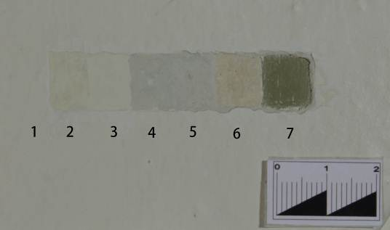

1 слой: глянцевая, плотная, белая малярная масляная краска.
2 слой: плотная светло- охристая малярная краска.
3 слой: более светлый чем предыдущий лимонного оттенка, плотный. Малярная краска.
4 слой: более темный по тону, серо- голубоватый по цвету, плотный. Малярная краска.
5 слой: схожий с предыдущим, более светлый по тону, по цвету более голубоватый, плотный. Малярная краска.
6 слой: слой охристо- розовой светлой плотной масляной малярной краски.
7 слой: тонкий плотный слой авторской живописи, масляная краска зеленого (болотного) цвета.
- расположение послойной расчистки на верхнем наплаве.

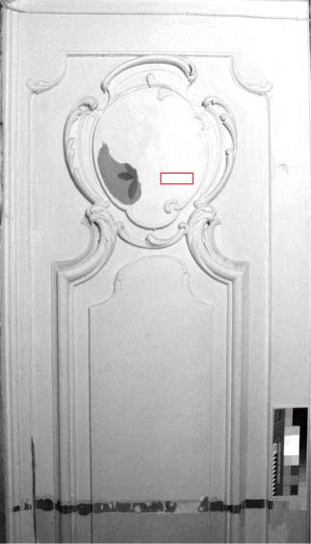
  - Исследование на обнаружение авторских красочных слоев под многочисленными слоями поздних поновлений.

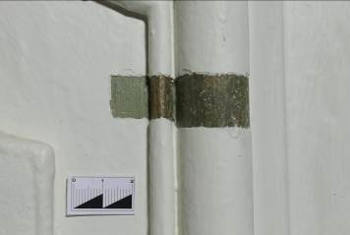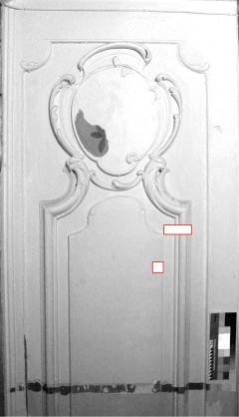

- расположение пробных расчисток.

Проба по удалению поздних наслоений показала, что авторский красочный слой на поле внутренней филенки сложного зеленого цвета. Тонкий слой масляной краски, плотный, гладкий.
На более широком профиле калевки авторский слой темно- зеленого цвета (болотный), более темный, чем на филенке, очень тонкий, гладкий, потертый. В местах потертостей виден нижний слой светло- коричневатого цвета (имприматура или в качестве грунта), который лежит на деревянном основании пропитанном олифой.
На тонком профиле калевки виден авторский красочный слой с золочением, выполненном на цветных лаках.
  - Микроскопическое исследование красочных слоев с помощью цифрового микроскопа Levenhuk DTX 500 Mobi

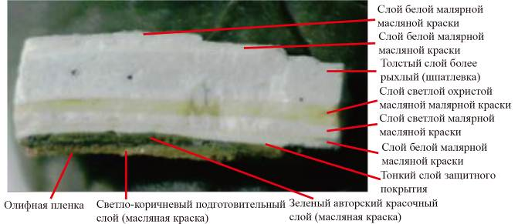

Микрофотография образцов краски.

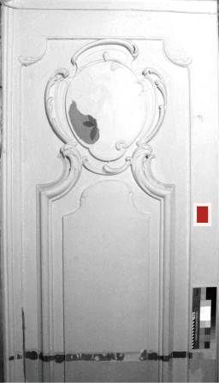

- место извлечения образца

1.4 Микроскопическое исследование красочных слоев (живописных поновлений) с помощью цифрового микроскопа Levenhuk DTX 500 Mobi
1.41*места извлечения образцов.
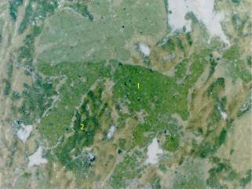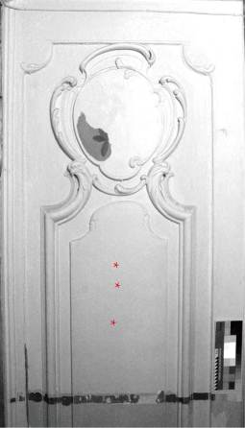

1.Авторский красочный слой с изображением листочка.
2.Позднее живописное поновление.
1.42
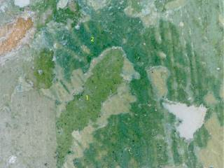

1.Авторский красочный слой.
2.Живописное поновление.
1.43
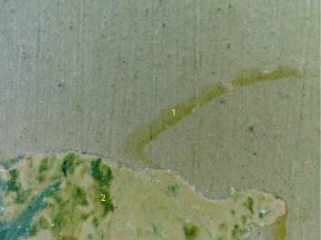

1.Авторский красочный слой.
2.Живописное поновление.
Исследование показало, что на авторском красочном слое (на изображении листочка) лежит поздний поновительский живописный слой масляной краски от охристого и светло-зеленого до изумрудного оттенка.
По результатам исследований следует, что на поверхности авторского красочного слоя большое количество малярных закрасок, которые лежат на поновительском живописном слое, нанесенном поверх авторского живописного.
Слой белой краски | Малярные масляные закраски
Слой охристой краски | Малярные масляные закраски
Светлый слой лимонного оттенка | Малярные масляные закраски
Слой голубоватого оттенка | Малярные масляные закраски
Слой сиреневатого оттенка | Малярные масляные закраски
Слой охристо- розового цвета | Малярные масляные закраски
Поновительский живописный слой | Позднее поновление
Защитное покрытие | Авторская роспись
Слой краски зеленого цвета теплого оттенка | Авторская роспись
Подготовительный слой бежевого цвета | Авторская роспись
Олифная пленка | Авторская роспись
Основа (сосна) | Авторская роспись
Приложение 2.
Исследования в УФ лучах видимой люминесценции.

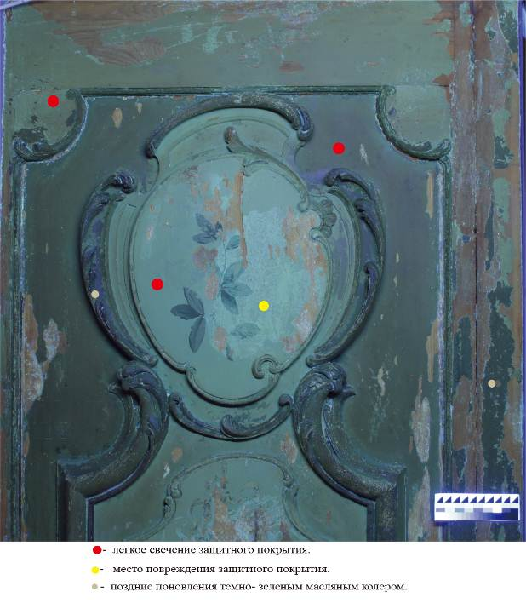

.
Исследование проводилось после удаления всех малярных закрасок. На поверхности красочного слоя наблюдается легкое равномерное свечение оливкового оттенка, что свидетельствует о наличии тонкого защитного покрытия. Места утрат и повреждений защитного покрытия светло- зеленого цвета. На поверхности авторского красочного слоя темными пятнами видны поздние поновления более темным зеленым цветом.

Приложение 3.
3.1 Картограмма №1: откос до начала реставрационных работ.
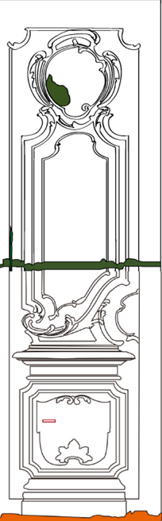
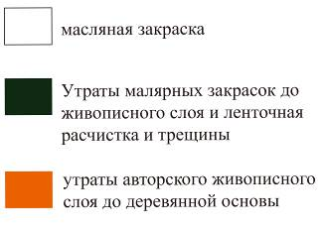

3.2 Картограмма №2: откос после проведения реставрационных работ.

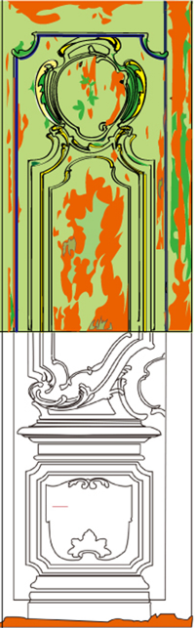
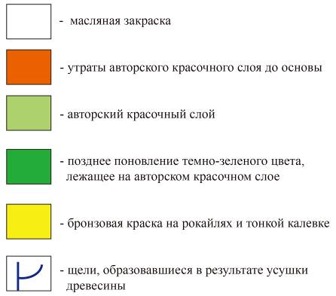

Приложение 4.
Иллюстративный материал : фотографии откоса до реставрации, в процессе реставрации и после реставрации.
4.1
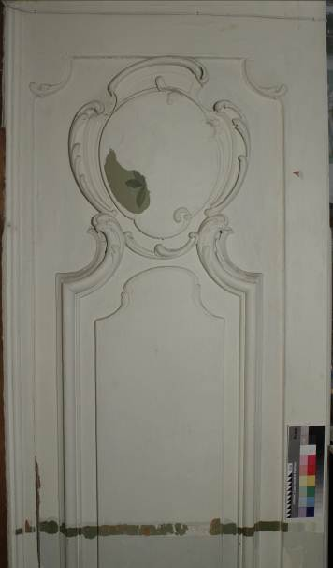
Общий вид верхней части откоса до реставрации. Прямое освещение.
Вся поверхность закрашена несколькими слоями малярных закрасок.
На верхней обвязке и на поле филенки в верхней части видны деформации красочных слоев (вздутия). На верхнем овальном наплаве утрата поздних малярных наслоений до авторского красочного слоя (авторский красочный слой зеленого цвета с изображением нескольких листиков). Внизу сделана ленточная расчистка, показывающая наличие авторского красочного слоя.
4.2
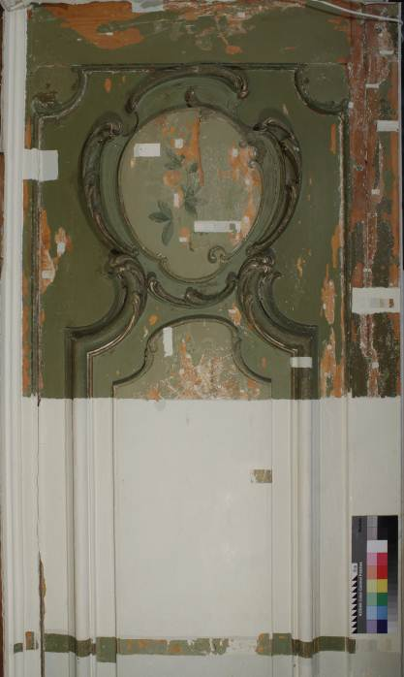
Общий вид верхней части откоса в процессе реставрации в процессе удаления поздних малярных наслоений с поверхности авторского красочного слоя. Прямое освещение.
На верхнем наплаве открылась композиция с изображением веточки с листиками. На обвязке открылись значительные утраты красочного слоя до основы. Также они присутствуют на верхнем наплаве и на верхней части центрального наплава, на поле филенки.
4.3
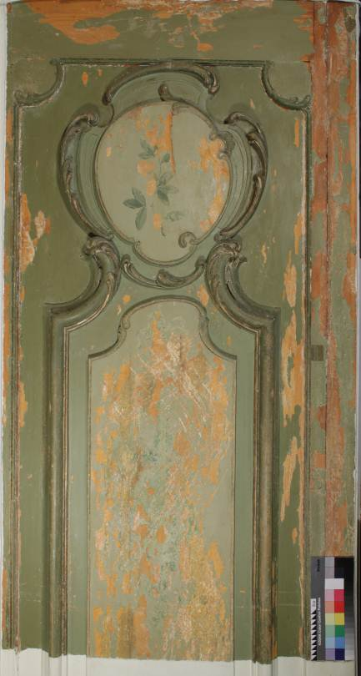
Общий вид верхней части откоса после реставрации. Прямое освещение.
С поверхности авторского красочного слоя удалены поздние малярные наслоения, а также поновление темно-зеленого цвета, лежащее на авторском красочном слое. Открылись многочисленные утраты авторского красочного слоя до основы. Центральный наплав в значительной мере поврежден. На рокайле вокруг верхнего наплава и на тонкой калевке по периметру центрального наплава позднее золочение бронзовой краской. Авторский красочный слой укреплен: устранены деформации авторского красочного слоя (мелкие вздутия) и отставания красочного слоя от основы.

4.4 Устранение деформаций красочных слоев.
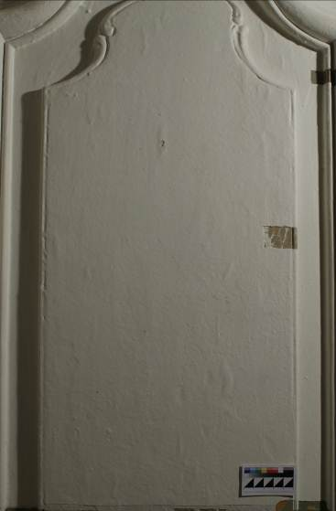
Фрагмент центрального наплава до реставрации. Видны деформации красочных слоев (вздутия) на центральном наплаве и на поле филенки. Боковое освещение.

4.5
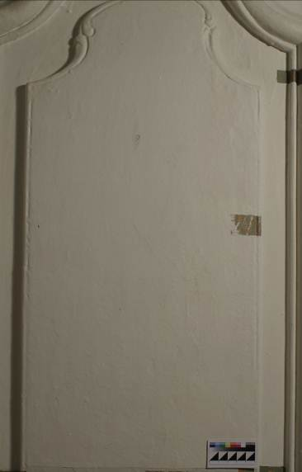

Фрагмент центрального наплава в процессе реставрации, после устранения деформаций красочных слоев (вздутий). Боковое освещение.

4.6
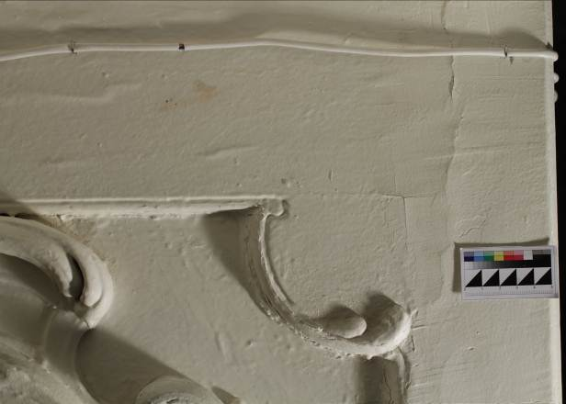

Фрагмент верхнего правого угла обвязки до реставрации. Боковое освещение.
Видны деформации красочных слоев, на верхней части обвязки вздутия, а на правой трещина со вздутием красочных слоев.

4.7 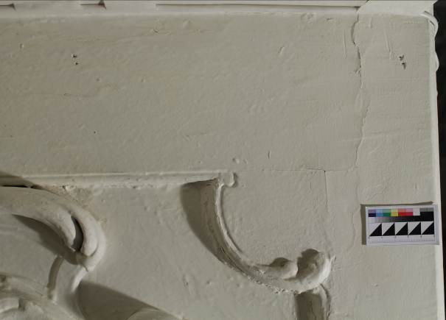

Фрагмент верхнего угла правой обвязки в процессе реставрации. Боковое освещение. После устранения деформаций красочных слоев (вздутий).

4. 8
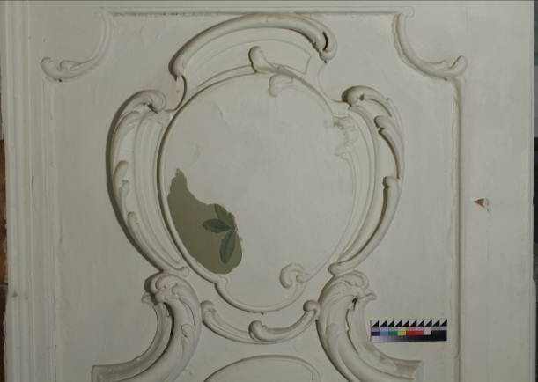

Фрагмент верхней части откоса до реставрации. Прямое освещение.
Авторский красочный слой скрыт под несколькими слоями малярных наслоений. В утрате поздних малярных наслоений на верхнем наплаве виден авторский красочный слой с частью живописной композиции (изображение нескольких зеленых листочков).

4.9
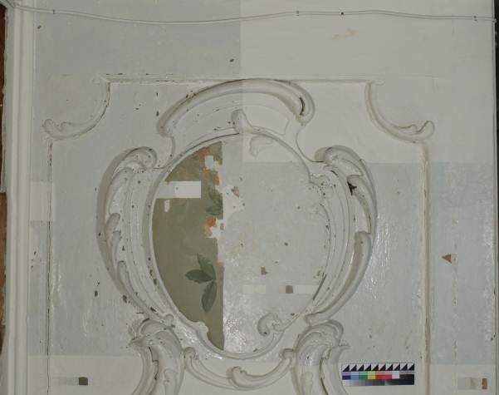

Фрагмент верхней части откоса в процессе реставрации. Прямое освещение.
В процессе удаления поздних наслоений. Сделаны пробные расчистки на выявление количества слоев поздних наслоений на верхнем наплаве, слева на поле филенки и на правой части обвязки. Удаление поздних наслоений велось послойно. Удалены верхние два слоя белой масляной малярной краски.

4.10
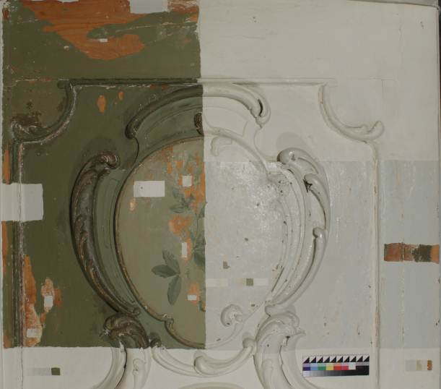

Фрагмент верхней части откоса в процессе реставрации. Прямое освещение.
В левой части с поверхности авторского красочного слоя удалены все поздние малярные наслоения. Оставлены их контрольные участки. В левой части открылись крупные утраты авторского красочного слоя до основы на верхней обвязке и на поле филенки.

4.11
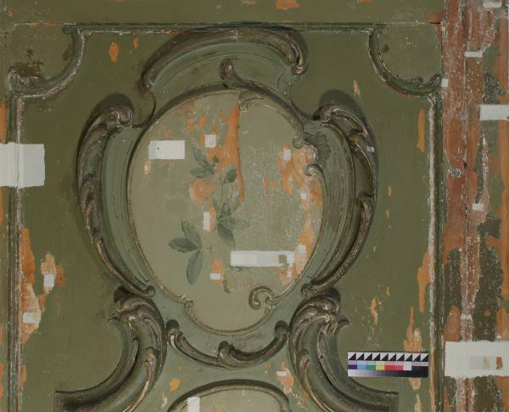

Фрагмент верхней части откоса в процессе реставрации. Прямое освещение.
С поверхности авторского красочного слоя удалены все поздние малярные наслоения. Оставлены их контрольные участки. Открылись крупные утраты авторского красочного слоя до основы на обвязке, на поле филенки и на центральном наплаве. На рокайле вокруг верхнего наплава позднее золочение выполнено бронзовой краской. На поверхности авторского красочного слоя и на деревянной основе еще остались маленькие фрагменты (остатки) малярной краски. На авторском красочном слое лежит слой позднего поновления темно- зеленой масляной краски на внутренней части рокайля и на правой обвязке.
4.12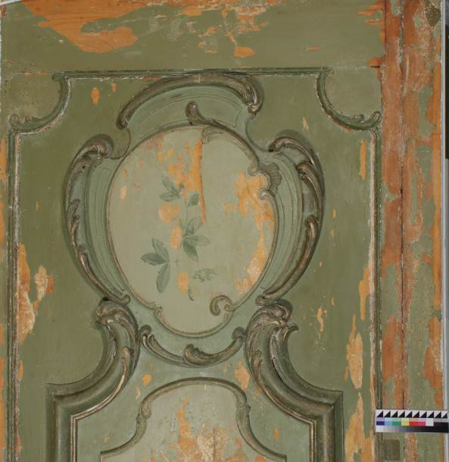
Фрагмент верхней части откоса после реставрации. Прямое освещение.
С поверхности авторского красочного слоя удалены все поздние малярные наслоения и их контрольные участки. В центральном наплаве открылась живописная композиция выполненная масляными красками с изображением веточки с листочками.
Выполнено укрепление авторского красочного слоя.
Также с поверхности удалены мелкие остатки малярной краски.
Максимально удален слой темно- зеленого позднего поновления, в нижнем правом углу оставлен контрольный участок.
4.13Укрепление авторского красочного слоя.

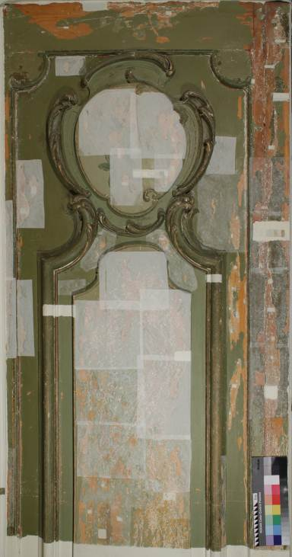

Общий вид верхней части откоса в процессе реставрации. Прямое освещение.
В процессе укрепления вздутий и отставаний авторского красочного слоя. На поверхности красочного слоя установлены заклейки из листа папиросной бумаги.
4.14

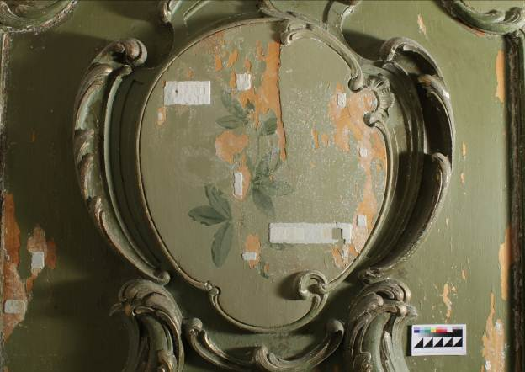

Фрагмент верхней части откоса в процессе реставрации. Боковое освещение.
На поверхности верхнего наплава и на правом поле филенки видны небольшие отставания и вздутия авторского красочного слоя.

4.15

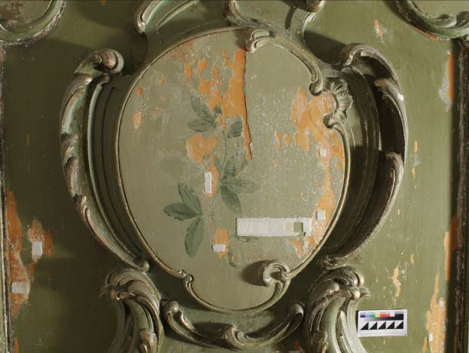

Фрагмент верхней части откоса в процессе реставрации. Боковое освещение.
Небольшие отставания и вздутия авторского красочного слоя укреплены на правом поле филенки и на верхнем наплаве.

4.16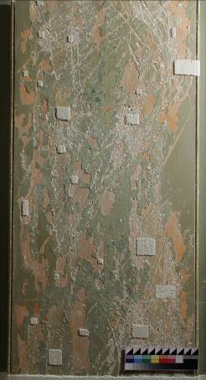 4.17 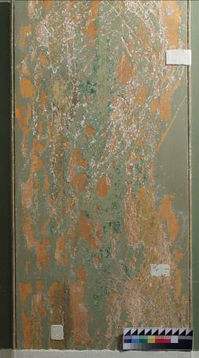

4.16Фрагмент центрального наплава в процессе реставрации. Боковое освещение.
Красочный слой центрального наплава сильно поврежден. Открылись многочисленные утраты до основы. Видны диагональные следы от насечки с повреждением основы.
На поверхности наплава видны многочисленные отставания авторского красочного слоя.

4.17Фрагмент центрального наплава в процессе реставрации. Боковое освещение. Отставания авторского красочного слоя укреплены.

4.18
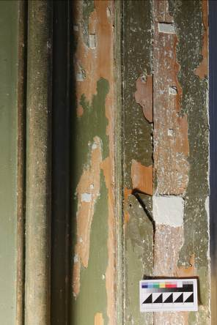
Фрагмент правой обвязки в процессе реставрации. Боковое освещение.
Отставания красочного слоя от основы с угрозой осыпи на обвязке.

4.19
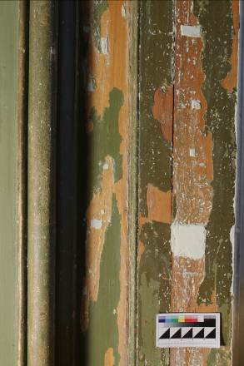
Фрагмент правой обвязки в процессе реставрации. Боковое освещение.
После укрепления красочного слоя.

4.20

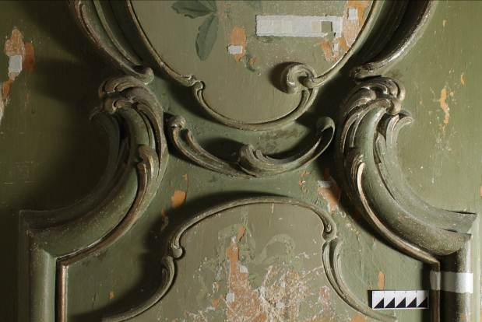

Фрагмент верхней части откоса в процессе реставрации. Боковое освещение.
Внизу верхнего наплава и верхней части центрального наплава, а также на поле филенки видны небольшие вздутия и отставания авторского красочного слоя.

4.21

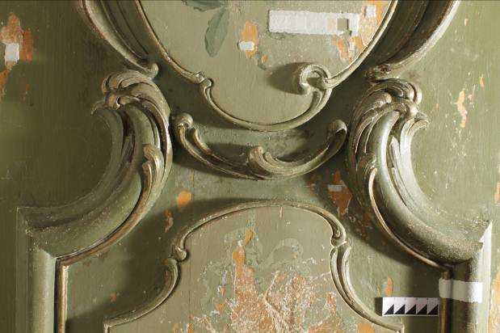

Фрагмент верхней части откоса в процессе реставрации. Боковое освещение.
После укрепления авторского красочного слоя.

4.22
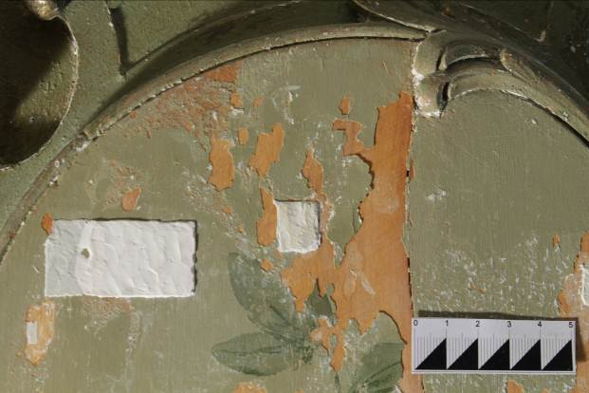

Фрагмент верхнего наплава в процессе реставрации. Боковое освещение.
На поверхности авторского красочного слоя и в месте его утраты до основы оставлены контрольные участки малярных закрасок.
В центральной части фрагмента утрата авторского красочного слоя. По краям утраты авторский красочный слой отстает от основы.

4.23

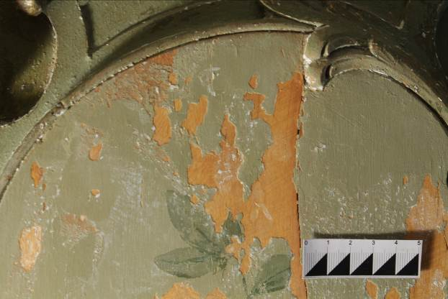

Фрагмент верхнего наплава в процессе реставрации. Боковое освещение.
Контрольные участки малярных закрасок удалены. Авторский красочный слой укреплен.

Музей В.В.Набокова. _________________________________________________________________
Копия паспорта в 2-х экз.
Переданы на кафедру реставрации Петербургского Университета.
_________________________________________________________________
ИСПОЛНИТЕЛИ РАБОТ:
Руководитель организации Торбик Владимир Сергеевич канд. искусствоведения, заведующий кафедрой «Искусство реставрации» факультета искусств Санкт-Петербургского Государственного Университета.
__________________________________________________________________
Руководитель работы Фомитова Дина Артуровна художник- реставратор III категории._________________________________________________________
Реставраторы и другие
Исполнители курса_________Ян Цзяжуй студентка 4-го курса.__________
________________________________________________________________

__________________________________________________

М.П. __________________________________________________

___________________________________________________ ф., и., о., квалификация, должность, подпись

НАБЛЮДЕНИЯ ЗА СОСТОЯНИЕ М ПАМЯТНИКА ПОСЛЕ РЕСТАВРАЦИИ
Дата осмотра | Состояние памятника | Должность, ф., и., о.

ЗАКЛЮЧЕНИЕ
В результате проведённых реставрационных мероприятий фрагмент правого дверного откоса был расчищен от позднейших малярных закрасок, несмотря на то, что сохранность авторского красочного слоя в удовлетворительном состоянии, в верхнем наплаве открылась живописная композиция с изображением веточки с листочками; оригинальные красочные слои имеют крупные утраты.

СПИСОК ИСПОЛЬЗОВАННЫХ ИСТОЧНИКОВ
- http://nabokov.museums.spbu.ru/Ru/House/Reconstr/index.htm
- http://bellezza-storia.livejournal.com/139189.html
- http://www.museum.ru/M190

